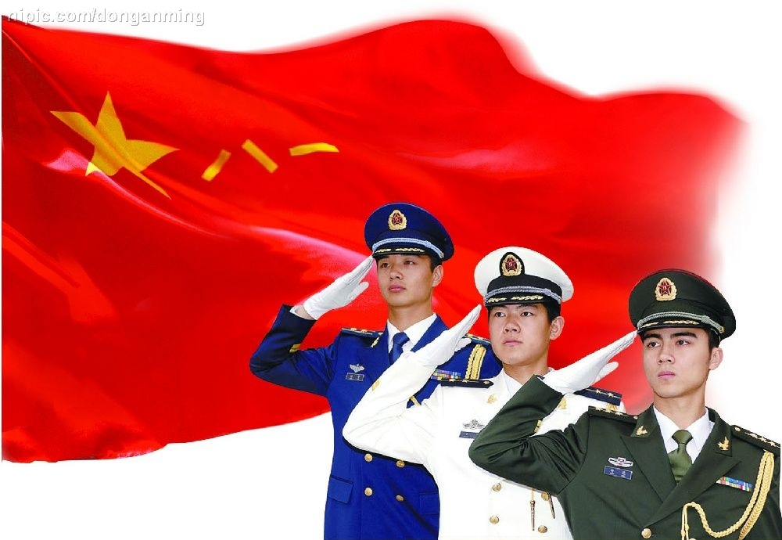
常州市新桥中学高一年级军训一连
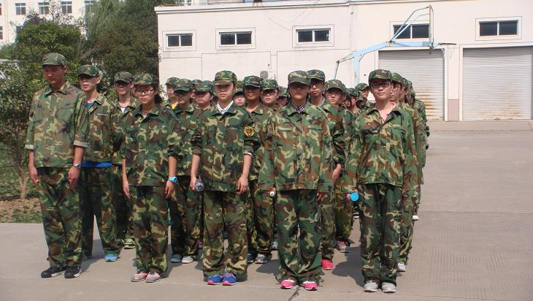
军训第
二
天
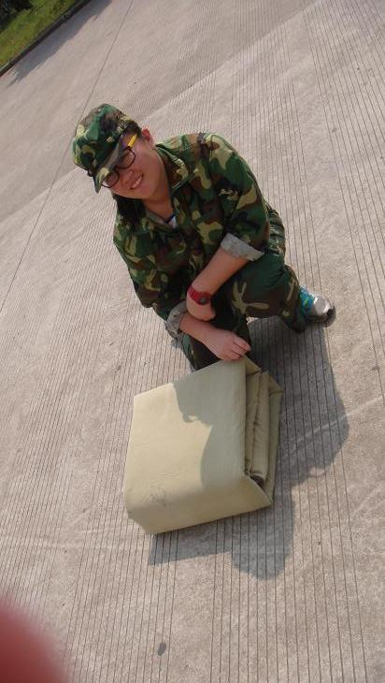
我们的行动：让橄榄绿散发青春活力
军训第二天：艰苦的训练还是比较辛苦的，各种各样的训练动作还真让人厌烦的，但我还坚持把每一个动作做到完美！不经历风雨，一定不会见彩虹。只有坚持不懈，才会得到最后的成功！我一定要坚持！坚持就是胜利！——1连殷超
伴随清晨的起床声，着一身橄榄绿，踏着整齐的步伐，喊着响亮的口号，新的一天军训又展开了不停地反复，不停地停止，训练任务虽然简单可是要做到整齐划一也很不容易，需要我们大家共同努力，每个人都必须全神贯注，有时候付出的一定比收获多，但成功之花一定是用汗水浇灌出来的。我坚信一分耕耘一分收获，我愿意挑战自己，不断突破自我，让自己的意志不断有所提高——1连丁玲
立正、稍息、踏步、向左转、向右转、跑步走，每一个动作多值得我们认真学习，改变我们过去的过于散乱、腰腿不直、部分没力的不好形象！——1连徐卓
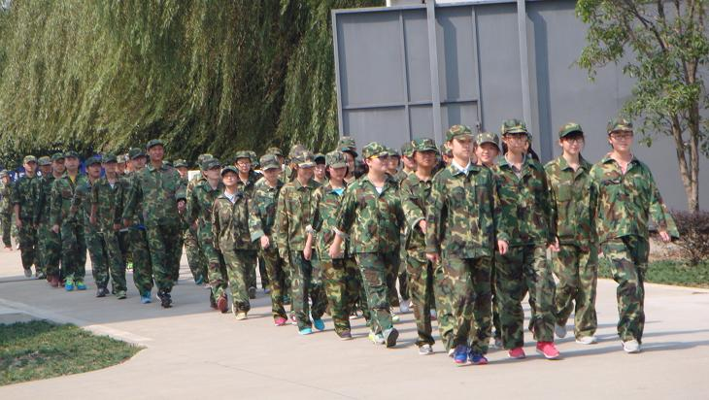
今天一天军训下来，腰酸背痛，一沾凳子，就站不起来了，但一想到来就是吃苦的，又有什么理由喊累。练兵场上，合理的是训练，不合理的是磨练——1连徐丽雯
为了改变我们自身，改善环境，我们要一丝不苟做好每一件事，为我们的宿舍小集体，班级大集体获得更好的荣誉，树立一班的形象！——1连盛双

